T2技术文档
基于深度学习的时频双模态印章检测与识别系统的设计与开发
一、系统简介
本文构造了一个由基于YOLOv11的印章定位模块、基于Transformer的时频双模态的印章真伪检验模块以及由基于形态学处理的SIFT配准模块构成的印章识别与检测系统。具体可由如下流程图表示：
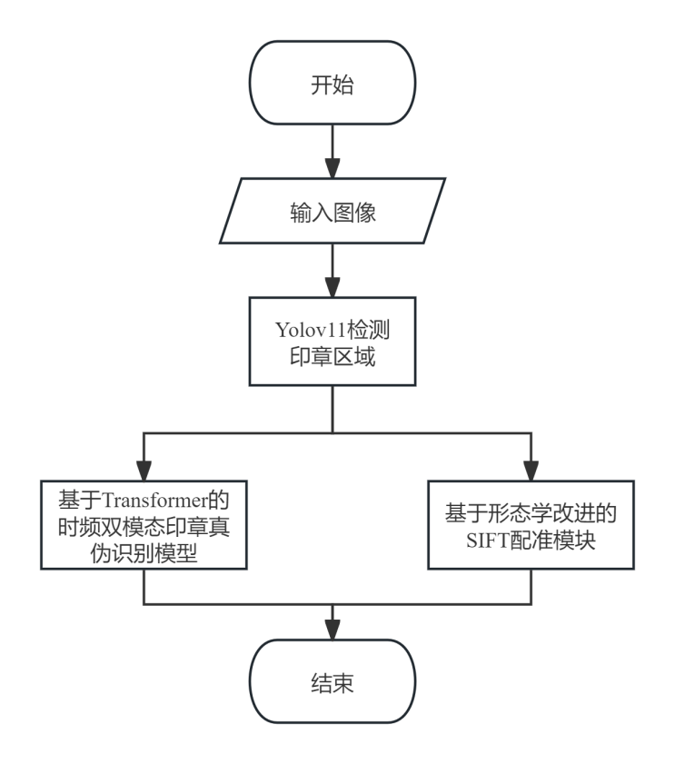
图1. 系统工作流程图
由图1可见本系统首先会通过在给定数据集训练得到的YOLOv11模型检测出印章区域，随后通过基于Transformer的时频双模态印章真伪识别模型进行真伪判别并输出概率，同时将图片进行边缘提取和形态学处理再结合SIFT算法进行配准并输出与给定输入印章相似度最高的若干个已知印章。
- 快速使用
本文基于Flask框架构建了本地一站式印章检测、识别、配准网站。可以通过运行app.py启动服务器，并于任意浏览器中进入http://127.0.0.1:5000/使用本文构建的系统。运行效果如图2所示。支持单张业务图像的输入和处理以及输入文件夹的批量处理。

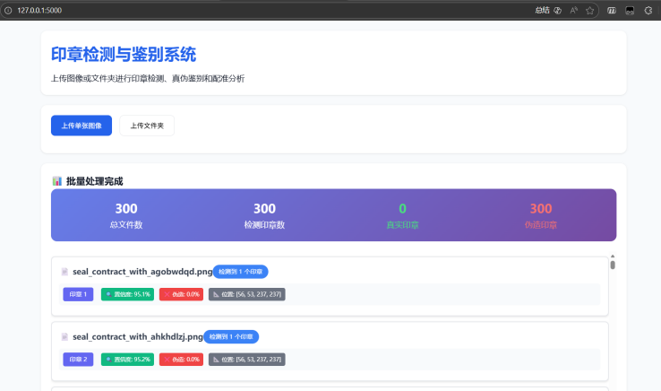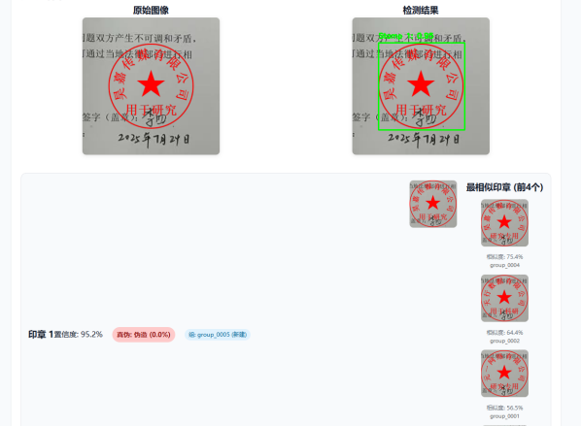
图2. 系统站点运行结果展示
- 各模块介绍
3.1 基于YOLOv11的印章检测模型
本文在给定数据集上基于Labelimg进行了人工标注，对所有样本进行了良好的目标检测框(bbox)标注。随后对YOLOv5-v11进行了同样超参和轮次的训练在测试集上得到如下测试结果：
模型版本 | 精确率P↑ | 召回率R↑ | mAP@50↑ | 推理时间T(ms/张)↓
YOLOv5 | 1 | 1 | 0.995 | 7.0
YOLOv7 | 0.994 | 1 | 0.995 | 5.0
YOLOv8 | 1 | 1 | 0.995 | 7.1
YOLOv9 | 0.988 | 1 | 0.995 | 8.4
YOLOv10 | 0.657 | 0.885 | 0.839 | 9.4
YOLOv11 | 0.998 | 1 | 0.995 | 5.6
表1. YOLOv5-11训练后在测试集上的表现对比
由表1可见从召回率R和综合指标mAP@50来看，v5、v7、v8、v9、v11的表现几乎无异，同时v5、v8在精确率也达到100%，不过二者的推理时间比之v7、v11略逊一筹，因此我们综合模型的可靠程度、推理速度最终选择YOLOv11作为印章检测模块的模型。
我们在detection_results/yolov11_exp/runs/train/exp/weights中提供了YOLOv11经过20轮训练的最佳权重文件best.pt，其余版本的训练权重可在本项目的项目地址https://github.com/ChrisChen0904CY/Seal-Recognition中下载。
本模块的快速使用非常简单，可以直接导入我们训练好的权重进行推理，代码如YOLOs/yolov11/detect.py文件所示，通过修改目标图像路径和保存路径，可以对指定的图像文件夹进行推理，并且输出YOLO风格的检测框文本数据和将检测框中图像从原图裁剪得到的输出图像。

3.2 基于Transformer的时频双模态的印章真伪检验模块
本文观察到假印章的颜色分布极其均匀，与真实印章展示出的各种由墨迹、光线带来的颜色分布大相径庭，于是决定通过快速傅里叶变换引入频域模态结合原本的时域模态通过Cross Attetion模块进行跨模态特征融合随后进行融合与分类。具体网络结构图3所示：
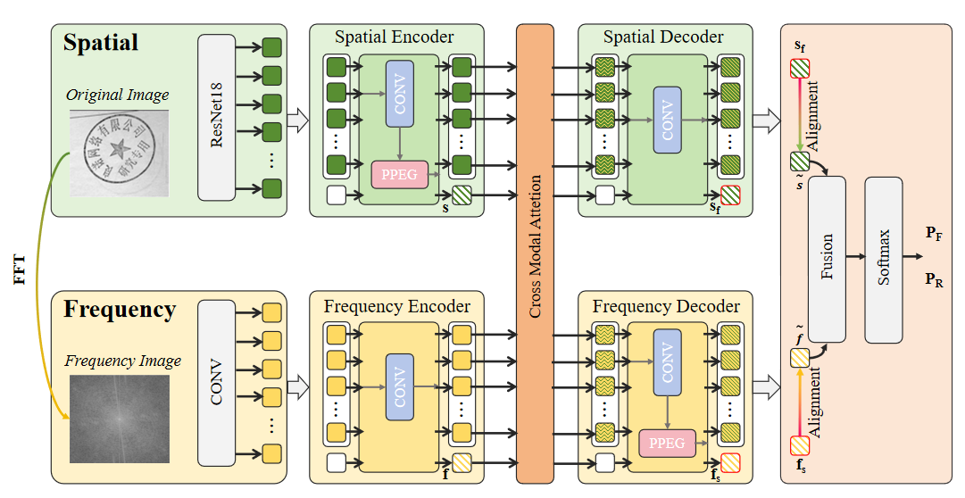
图3. 时频双模态印章真伪识别网络结构图
由图3可见本文通过在编解码端引入对偶的PPEG对来自图像信息中的位置信息进行编解码，从而更全面地获取印章图像中的各级特征信息。随后通过MLP对两个模态解码出的特征向量进行融合并通过Softmax函数计算其真伪概率P_{F}与P_{R}。最终本模型在训练集上进行了10轮训练便快速收敛，并且表现出了极好的效果。具体如表2所示：
评估集合 | 准确率Acc↑ | F1分数↑
验证集Validation | 0.9959 | 0.9933
测试集Test | 1 | 1
表2. 时频双模态模型在验证和测试集上的表现对比
为了验证本文双模态结构的必要性，本文在测试集Test和外部测试集TcOCR-Seal-Recognition(含5000张真实印章图像)上进行了消融实验，结果如表3与表4所示，为了方便表述，我们将该跨模态模块成为TFAttention。
测试模型 | 准确率Acc↑ | F1分数↑
w TFAttention | 1 | 1
W/o TFAttention | 0.995 | 0.993
表3. 时频双模态模型在内部测试集上的消融试验
测试模型 | 准确率Acc↑ | 召回率R↑ | F1分数↑
w TFAttention | 1 | 1 | 1
W/o TFAttention | 0.7874 | 0.7874 | 0.8811
表4. 时频双模态模型在外部测试集上的消融试验
通过上述的消融试验结果可以看出本文提出的TFAttention的必要性和对性能的显著提升。
我们在Classification/weights中提供了10轮训练的最终权重文件last.pt以及最佳权重文件best.pt。本模块的快速使用非常简单，可以直接导入我们训练好的权重进行推理，代码如Classification/test.py文件所示，通过修改目标图像路径和保存路径，可以对指定的图像文件夹进行推理，并且输出推理结果及各项指标。
3.3 基于形态学处理的SIFT配准模块
本文观察到印章下的背景文字对配准影响很大，这是因为不论是基于图像特征配准还是OCR文字识别配准，若两个印章背景的文字较多且相似则容易误导配准结果。因此本文提出了一种基于canny边缘提取、形态学闭运算及OpenCV圆形掩膜的处理方法，使得被检测系统检测出的方形bbox中的图像被圆形区域框取并抑制背景文字增强印章特征。随后通过SIFT计算两两图像的相似程度从而进行配准任务。对单张给定图片的配准流程如图4所示。
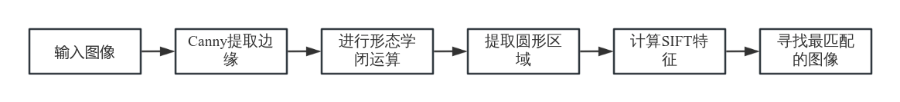
图4. 单张图像配准流程
为了直观看到形态学处理后的效果，本文输出了六张处理后的图像如图5所示，可以看出背景文字噪声的影响得到了较大抑制，同时印章的图像特征和文字特征都得到了较好的保留。
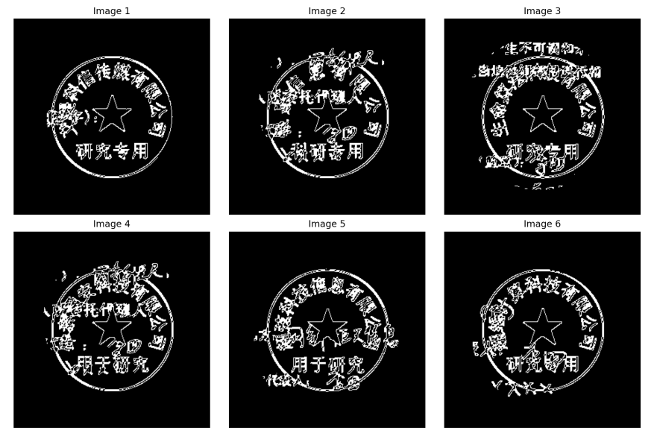
图5. 处理后的印章图像
为了评估方法的准确率，我们基于HTML+CSS+JS开发了一个静态网页用于印章内容的标注，即Annotation.html，点击即可使用，其内容如图6所示。其主要操作为：
- 在遇到没出现过的印章时点击添加新组将该印章上的内容记录为新组
- 在遇到疑似出现过的印章时通过搜索框查找并加入到对应的已出现的组中
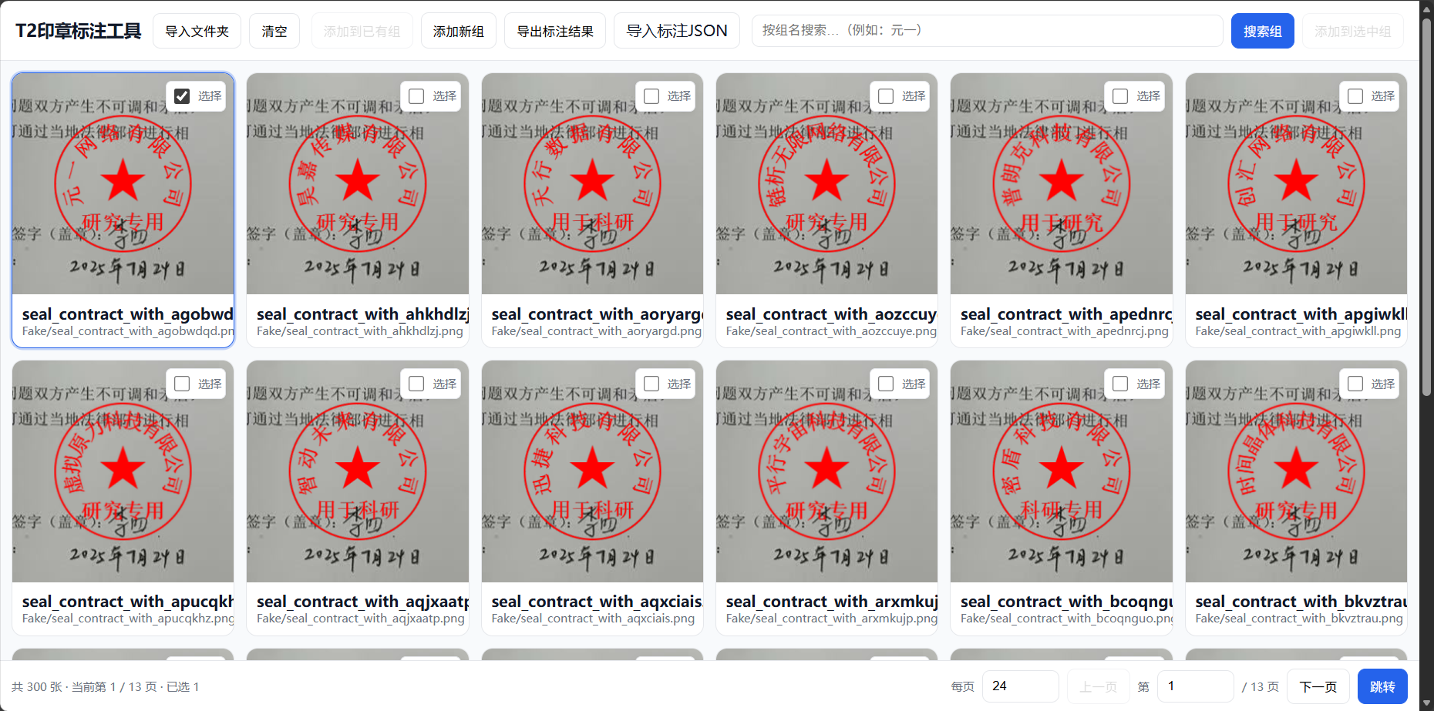
图6. 标注网页展示
最终我们发现上述的配准方法的准确率为100%，如图7展示的配准结果所示，第一行是在假章中的配准结果，第二行是在真章中的配准结果，第一列是被正确匹配的样本数，第二列是被错误匹配的样本数。
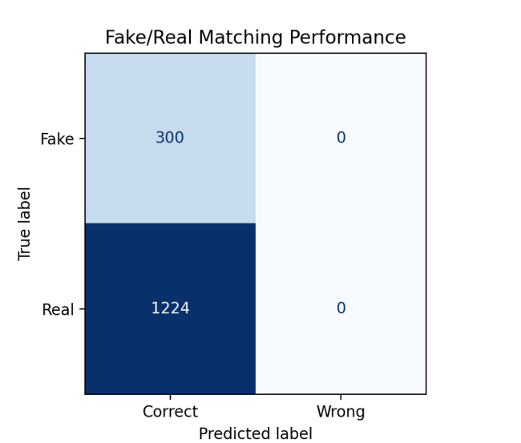
图7. 图像配准结果展示
- 损坏图像的处理
在进行检测框标注过程中我们发现
- cropped_SEAL2021_train_00000221.jpg
- cropped_SEAL2021_train_00000255.jpg
- cropped_SEAL2021_train_00000261.jpg
三张图像在定位数据集中损坏，但是在居中数据集中正常，因此本文基于高斯噪声和其灰度的最大值f_{max}进行了填充(padding)得到如图7所示的三张填充修复的图片用于构建定位数据集。具体代码见padding_images.py。
填充的算法为取亮度下限为f_{min}=max(0, f_{max}-20)，这是为了避免亮度下限过低导致填充区域太暗，随后在f_{min}与f_{max}之间通过高斯分布来给padding区域的新像素块赋予灰度值。
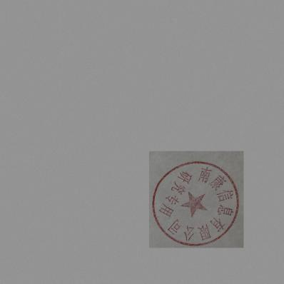
图7. 修复后的损坏定位图片

